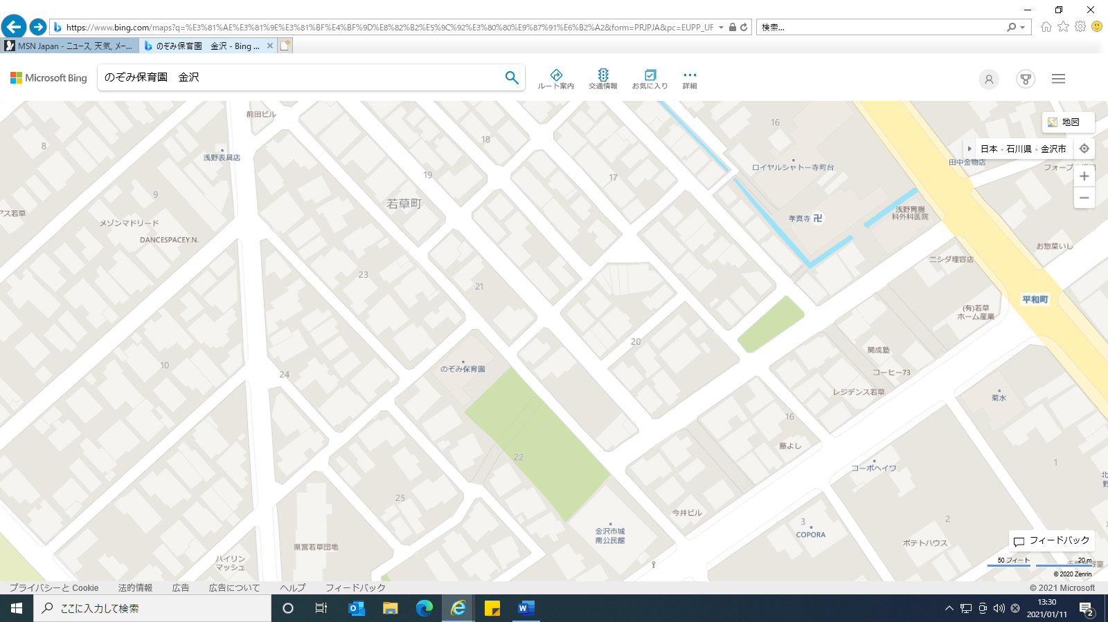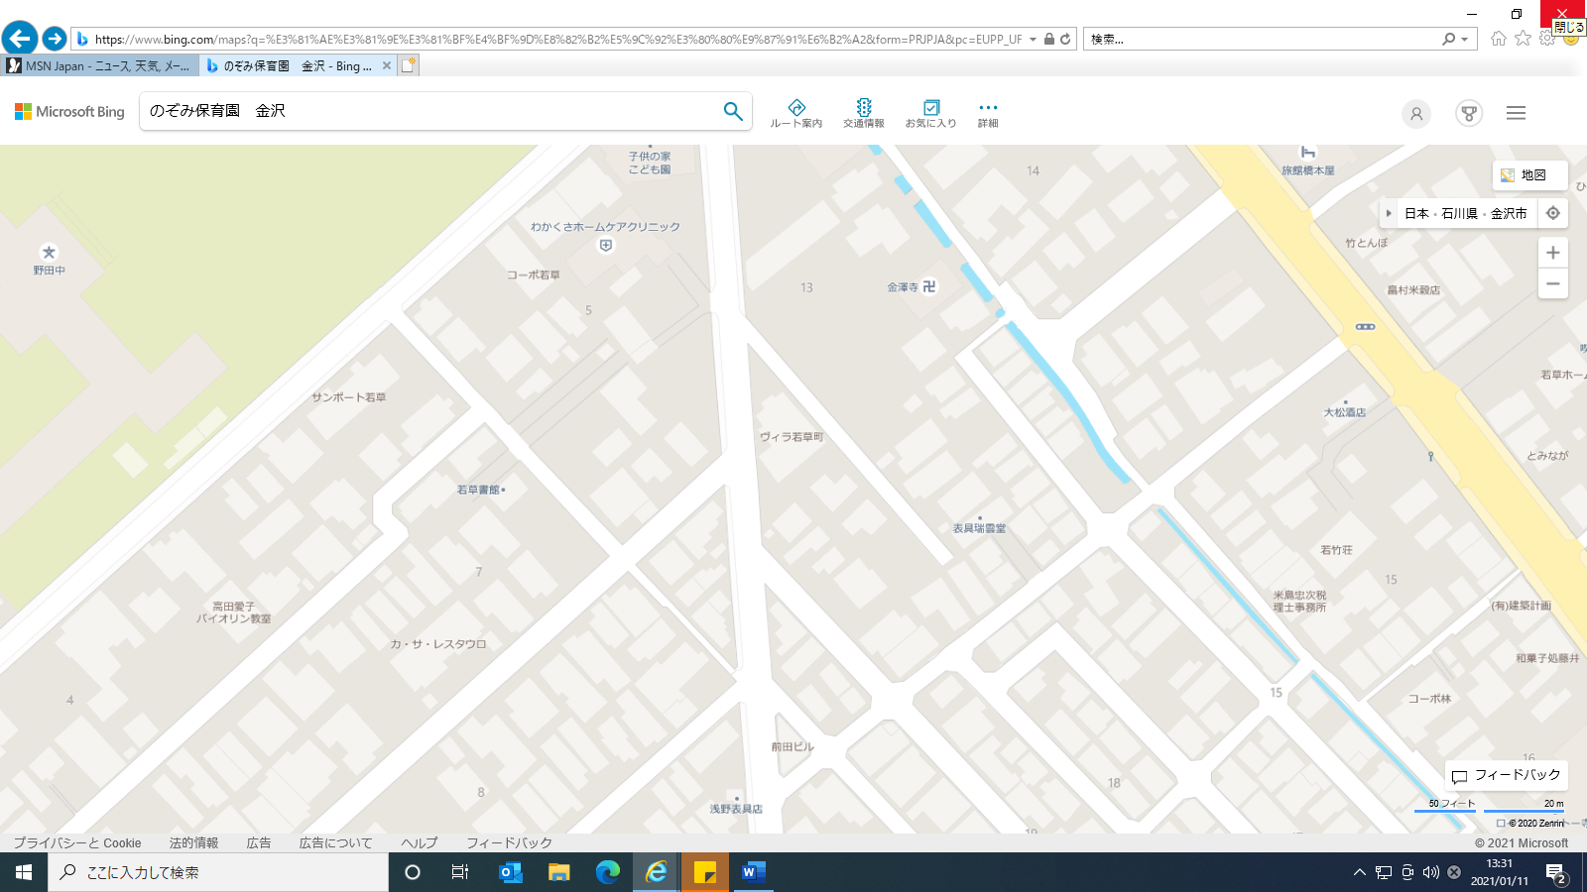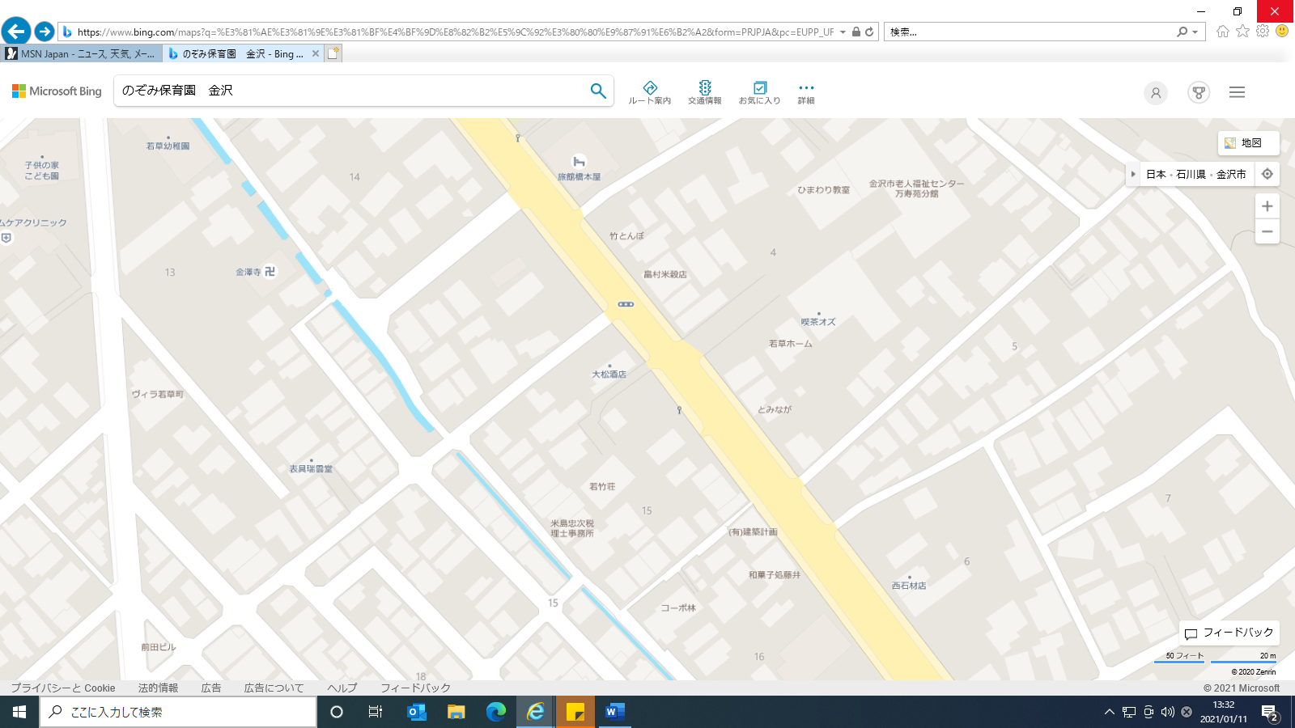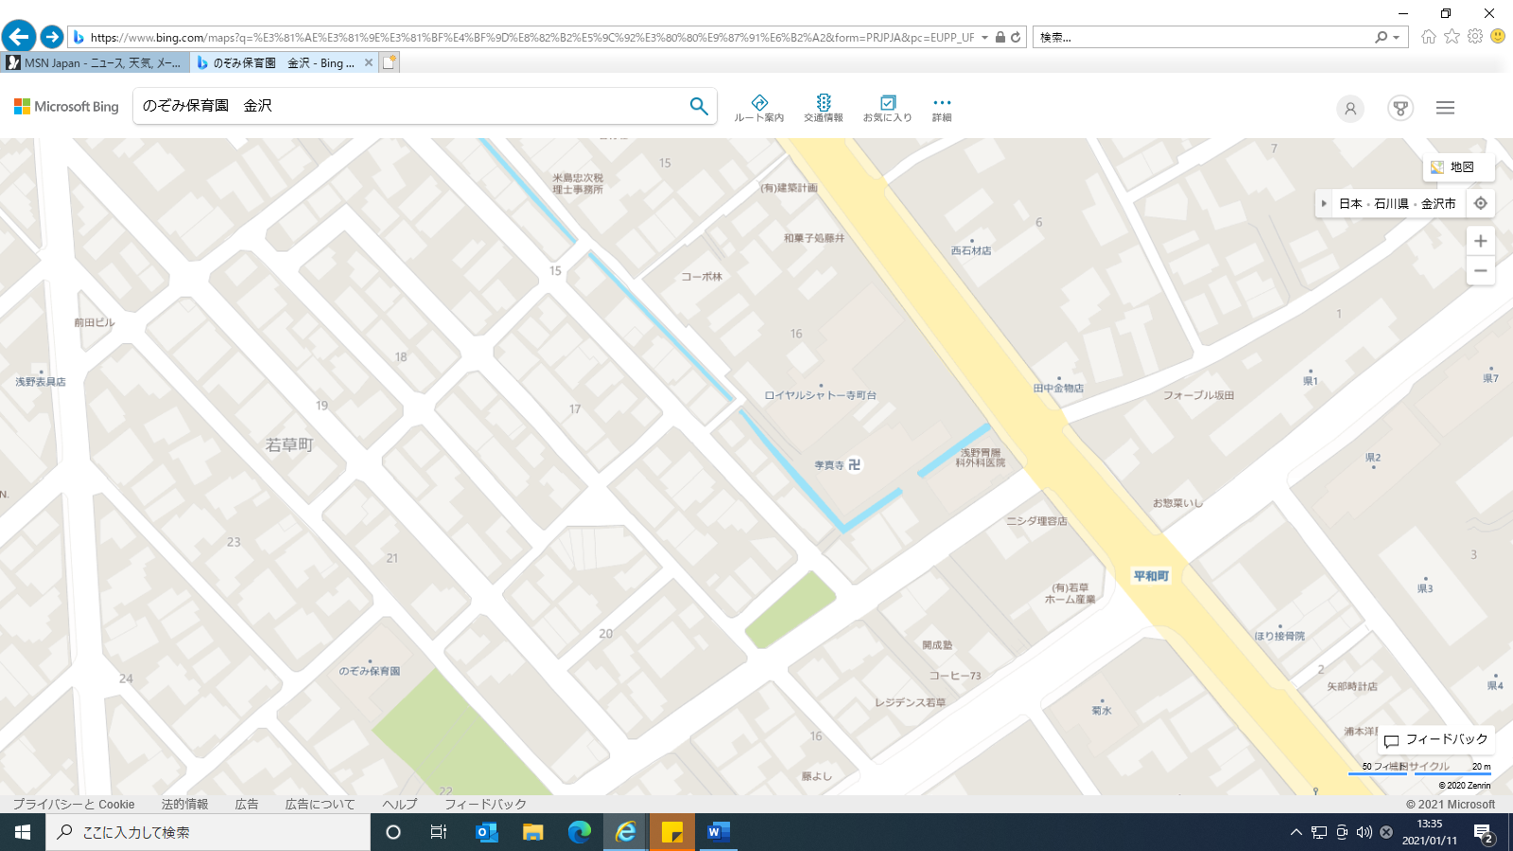

**ニシダ理容店**

**浅野胃腸外科**

雪でふさがり通れません

**職員が立っているのでここで受け入れをします。**

**P**

パンダ公園

のぞみ

保育園